LA STORIA

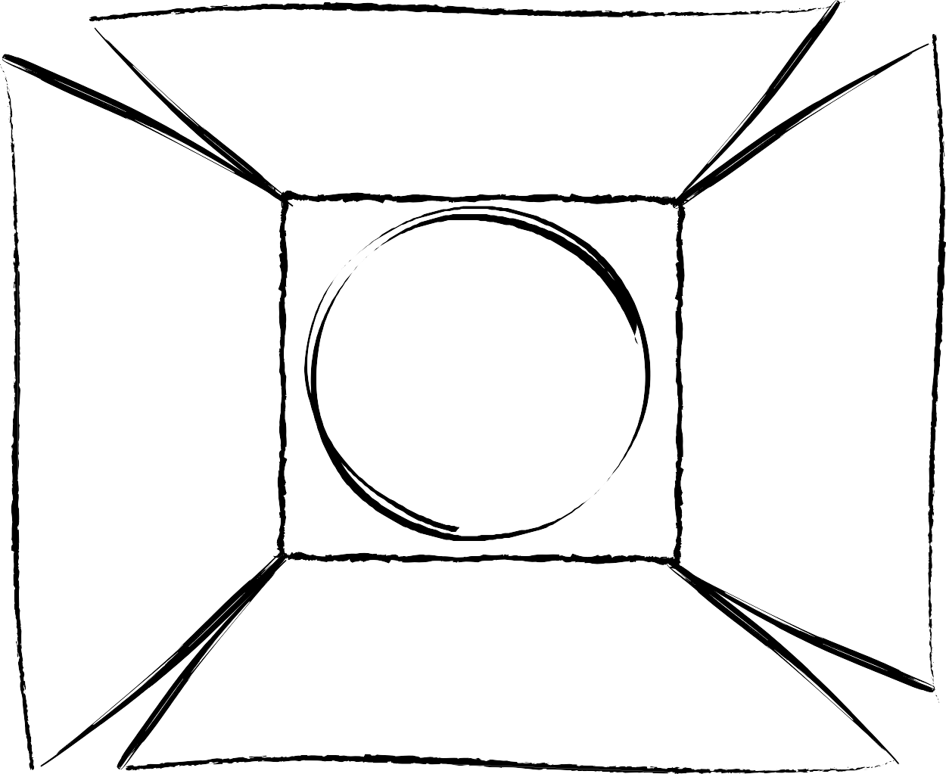

L’AMBIENTAZIONE

I PERSONAGGI

LA TRAMA DEL FILM



LA SCENOGRAFIA

IL CAST